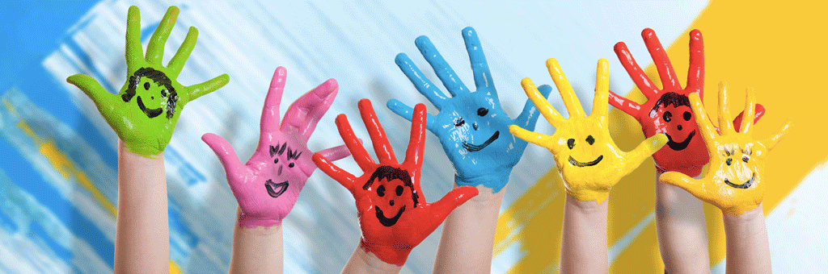
Bonjour à tous,
J’espère que vous allez tous bien durant cette période un peu particulière.
Je suis en train de préparer les inscriptions pour les activités et études surveillées du 3ème trimestre afin de commencer rapidement nos activités à notre retour.
Aussi, je me demandais, si vous pouviez m’envoyer une photo de votre coupon réponse par mail :
maria.queau@mairie-niort.fr.
Eventuellement, si vous ne pouvez pas m’envoyer la photo, envoyez par mail les informations essentiels du coupon que je récupérais à la rentrée.
Vous pouvez aussi m’envoyer des dessins, des mots… pour vos camarades et je les mettrais sur le site de l’école dans le dossier périscolaire, une fois par semaine.
Merci beaucoup pour votre retour.
Bon courage à tous et prenez soin de vous et à très très vite pour les nouvelles activités !
L’équipe d’animation de Jules Michelet.

